1. На фотографији испод приказано је:
А. Писано слово Ж
Б. Штампано слово Ж
В. Штампано слово Х
2. На храсту расте ______.
А. Сир
Б. Хир
В. Жир

3. „Храст може сивети хиљаду година. ”- Да ли је наведена реченица исправно написана?
А. Да
Б. Не

4. На фотографији испод налази се:
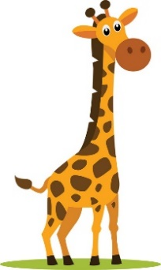
______________________________

5. Име једне животиње почиње словом Ж, у питању је:
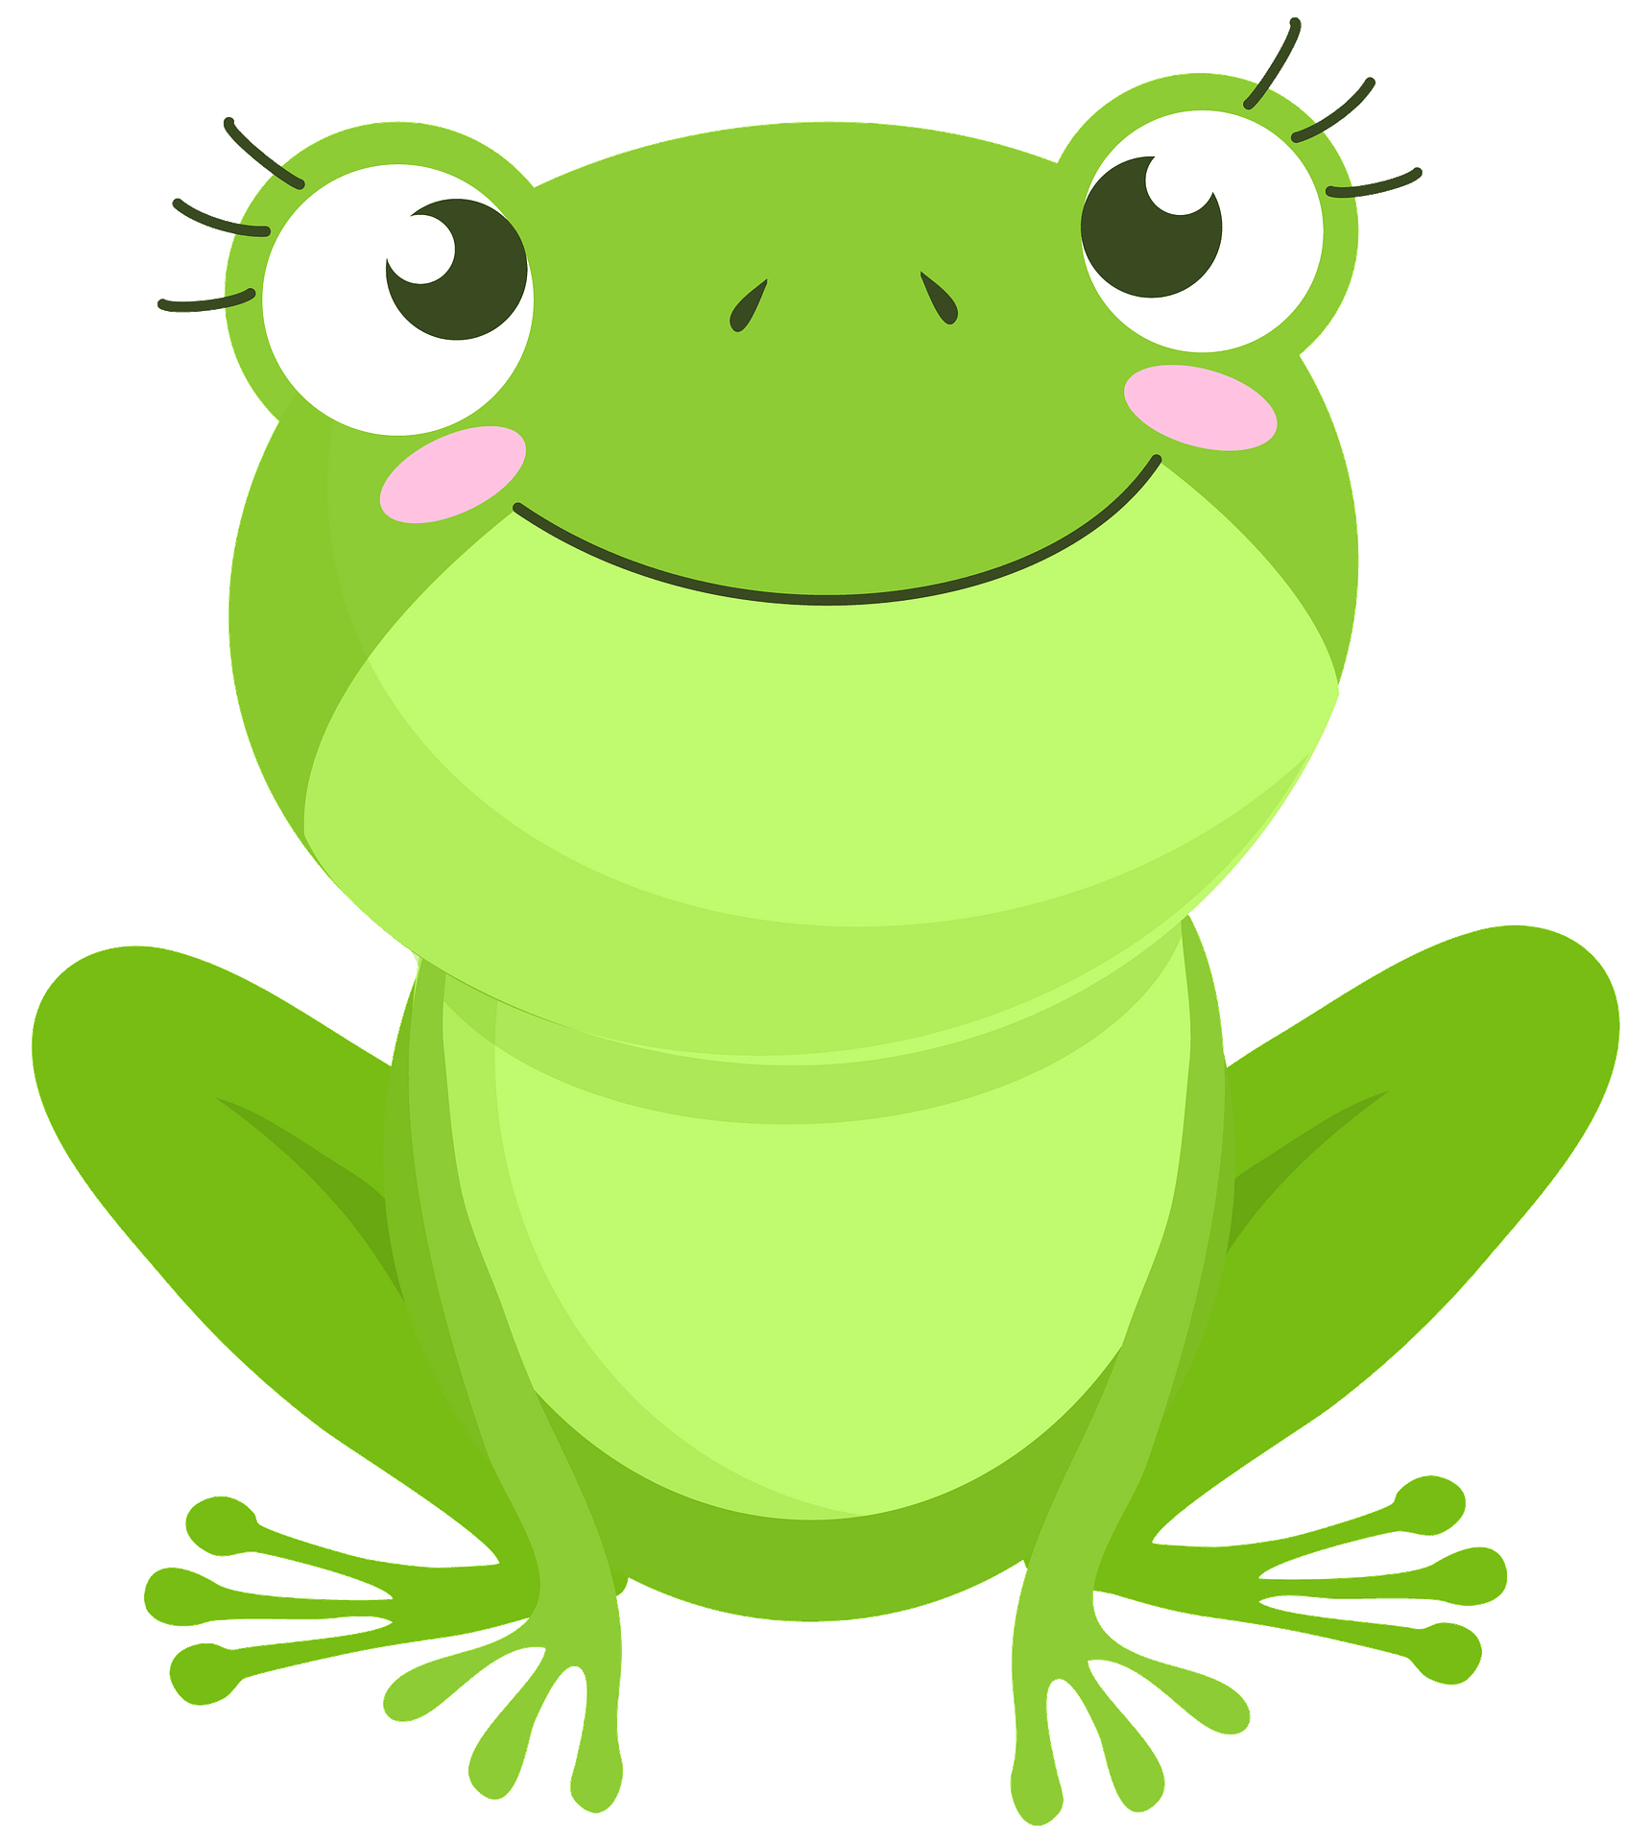
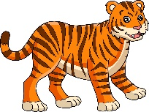
А. Б. В.

6. У називу једне животиње нема слова Ж. У питању је:
А. Јеж Б. Детлић В. Ждрал

7. На фотографији испод налази се:
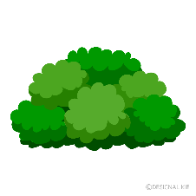
______________________________

8. „Ево, љуска жира може вам послужити као барка, а овај жути лист као једро- каза јеж.” Колико пута се понавља слово Ж у претходној реченици?
А. Два пута Б. Три пута В. Пет пута

9. На фотографији испод налази се:
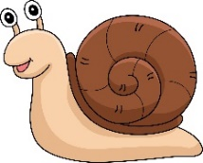
А. Пуж Б. Јеж В. Жаба

10. Означи имена која почињу словом Ж:
А. Зоран
Б. Живорад
В. Живко
Г. Здравко

11. Једна од биљака има слово Ж у свом називу. Која биљка је у питању?
А. Крушка Б. Орах В. Ружа

12. Један од наведених градова почиње на слово Ж. У питању је:
А. Берн Б. Цирих В. Женева

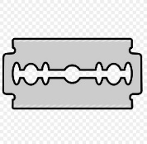
13. Који од наведених предмета почиње на слово Ж?
А. Б. В.

14. Састави реч од задатих слова: т, о, ж, е, н.
_______________________________________

